هشدار بازبینی مهندسی — نسخه فعلی برای تصمیم‌گیری عملیاتی یا مالی معتبر نیست. نمودار خطی هزینه تجمعی حذف شده و سری زمانی تأییدشده هزینه روزانه هنوز در دسترس نیست؛ سایر نمودارها، برآوردهای بودجه و انتساب علل و سازندها نیازمند بازسازی و تطبیق با اسناد اصلی‌اند. اصلاحات مشخص و محدود این نسخه را در یادداشت بازبینی مخزن ببینید.
AZNS-40
گزارش مهندسی حفاری، تعمیر و مداخله در چاه
تحلیل فنی، عملیاتی، قراردادی و مالی
تهیه‌شده برای توسعه میدان آزادگان جنوبی — قرارداد ۶ حلقه‌ای

شرح | مقدار
چاه / عملیات | AZNS-40
قرارداد | قرارداد ۶ حلقه‌ای
نوع عملیات | تعمیر و تکمیل مجدد چاه (Workover)
دکل | ۲۰۸ OEOC (OEOC)
کارفرما / بهره‌بردار | PPL/PEDEC
بازه اجرا | 2023-07-13 تا 2023-12-13
روزهای گزارش‌شده | ۱۵۱
منابع اصلی | CBS AZNS-40.xlsx (+ AZNS-040 RE-Entry Well Program Rev.03.pdf.txt)

کنترل سند | مقدار
کد سند | AZNS-40-DER-001
بازنگری / وضعیت | ۰۰ ـ صادرشده برای اطلاع
تاریخ صدور | ۱۳ آبان ۱۴۰۵
تهیه‌کننده | مهندسی حفاری ـ تیم عملکرد چاه
بررسی‌کننده | مهندس ارشد حفاری
تصویب‌کننده | مدیر حفاری توسعه آزادگان جنوبی
توزیع | کارفرما، پیمانکار حفاری، مهندسی هزینه، آرشیو چاه
جدول ۰-۱ کنترل سند و توزیع.
این نسخه مقدماتی منابع در دسترس را گردآوری می‌کند؛ تحلیل‌های قدیمی هنوز به‌طور مستقل تأیید نشده‌اند.

خلاصه شاخص‌های کلیدی اجرا
شاخص | مقدار
قرارداد / نوع عملیات | قرارداد ۶ حلقه‌ای | تعمیر و تکمیل مجدد چاه (Workover)
دکل و پیمانکار | ۲۰۸ OEOC | OEOC
شروع تا آزادسازی | 2023-07-13 تا 2023-12-13 (۱۵۱ روز گزارش)
مدت برنامه‌ای در برابر واقعی | برنامه: ۱۰۲ مدت برآوردی چاه؛ ۱۰ جابه‌جایی برآوردی روز (صفحه 13)؛ مقایسه اجرا تطبیق‌نشده
عمق نهایی | ۴٬۲۰۰ متر
زمان مولد در برابر غیرمولد | تطبیق‌نشده؛ به جدول ۷-۱ مراجعه شود
هزینه (واقعی در برابر بودجه CBS) | نیازمند تطبیق با اسناد هزینه
انحراف هزینه | نیازمند تطبیق با اسناد هزینه
نرخ متوسط هزینه روزانه | نیازمند تطبیق با اسناد هزینه
هزینه مالی زمان غیرمولد | نیازمند تطبیق با اسناد هزینه
مجموع افت سیال حفاری | ۷٬۲۸۸ بشکه
چگالی سیال حفاری | ۶۷٫۰ تا ۱۰۴٫۰ پوند بر فوت مکعب (۹٫۰ تا ۱۳٫۹ ppg)

مدت و زمان غیرمولد مندرج در متن قدیمی نیازمند تطبیق با منابع است. هزینه واقعی احراز نشده است.

فهرست مطالب
ردیف | عنوان بخش
۱ | شناسنامه چاه، تخصیص دکل و فهرست داده‌ها
۲ | تطبیق برنامه و اجرا
۳ | روایت زمانی عملیات و بازسازی روزبه‌روز
۴ | تحلیل عملکرد و پارامترهای عملیاتی
۵ | مهندسی سیال حفاری و حساب‌داری افت
۶ | یافته‌های تکمیل، جداری و ماژول‌های خدماتی
۷ | ریشه‌یابی و تفکیک سه‌بُعدی زمان غیرمولد
۸ | تحلیل مالی CBS و بازسازی هزینه تجمعی
۹ | پارامترهای بهینه به‌تفکیک بخش و توصیه‌های میدانی
۱۰ | فهرست ریسک و اقدامات کاهشی
۱۱ | منشأ داده و ردیابی در سطح سلول

شکل‌ها و جدول‌ها برحسب بخش شماره‌گذاری شده‌اند.

شناسنامه چاه، تخصیص دکل و فهرست داده‌ها
این گزارش مقدماتی به AZNS40Pack.xlsx و AZNS-040 RE-Entry Well Program Rev.03.pdf ارجاع می‌دهد. منابع نمایه شده‌اند، اما استخراج معنایی و تأیید آنها کامل نیست؛ به یادداشت‌های شواهد و فهرست منابع مراجعه شود.

شناسنامه ثابت چاه
شرح | مقدار ثبت‌شده
نام چاه در گزارش روزانه | AZNS-040
نوع چاه | IIF VERTICAL WELL
میدان | AZADEGAN
کارفرما | PPL/PEDEC
پیمانکار حفاری | OEOC
دکل | ۲۰۸ OEOC
طبقه‌بندی عملیات | تعمیر و تکمیل مجدد چاه (Workover)
بخش حفاری / شرح دامنه کار | DE-SUSPEND
تاریخ شروع / نخستین گزارش | 2023-07-13
تاریخ آزادسازی / آخرین گزارش | 2023-12-13
جدول ۱-۱ شناسنامه ثابت چاه.

فهرست داده‌های کشف‌شده برای این عملیات
ماژول داده | تعداد رکورد
گزارش‌های روزانه حفاری | ۱۵۱
ساختار شکست هزینه (CBS) | ۱
سقف بودجه EPD | موجود نیست
تفکیک زمانی برنامه | موجود نیست
جدول جداری و آستری | ۵
سوابق مته | ۳۵
ایستگاه‌های نقشه‌برداری | ۵
رکوردهای وزن گل | ۱۳۴
رکوردهای افت سیال | ۷۵
رویدادهای غیرمولد (بیش از ۳ ساعت) | ۱۲۴
ردیف تحریک بدون دکل در CBS | موجود نیست
زیربرگه‌های خدمات | موجود نیست
برنامه چاه (PDF) | ۱
جدول ۱-۲ ماژول‌های اصلی و تکمیلی کشف‌شده.
وضعیت ماژول‌های متن قدیمی نیازمند بازبینی است؛ ناموجودبودن در یک استخراج، نبود آن در کل آرشیو را ثابت نمی‌کند.

تطبیق برنامه و اجرا
برنامه AZNS-040 RE-Entry Well Program Rev.03.pdf در صفحه فیزیکی 13 چنین هدفی را ثبت کرده است: بازورود به چاه معلق و هدف‌گذاری تولید نفت از فهلیان؛ هدف بازورود در صفحه ۱۹ شرح داده شده است. مدت ثبت‌شده برحسب روز: ۱۰۲ مدت برآوردی چاه؛ ۱۰ جابه‌جایی برآوردی. اعداد احتیاطی مطابق برچسب منبع نقل شده‌اند و بدون تطبیق نباید جمع یا با اجرای واقعی مقایسه شوند.
شاخص تطبیق | برنامه‌ای | واقعی | انحراف
مدت ثبت‌شده در برنامه (روز) | ۱۰۲ مدت برآوردی چاه؛ ۱۰ جابه‌جایی برآوردی | تطبیق‌نشده | تطبیق‌نشده
عمق نهایی / هدف (متر) | تطبیق‌نشده | تطبیق‌نشده | تطبیق‌نشده
هزینه (دلار) | تطبیق‌نشده | تطبیق‌نشده | تطبیق‌نشده
هزینه هر روز دکل (دلار) | تطبیق‌نشده | تطبیق‌نشده | تطبیق‌نشده
سهم زمان غیرمولد (%) | تطبیق‌نشده | تطبیق‌نشده | تطبیق‌نشده
جدول ۲-۱ تطبیق برنامه و اجرا.
مقایسه مدت اجرا و برنامه تا تطبیق نسخه، دامنه، گزارش روزانه و مرز زمانی معتبر نیست؛ نسبت و انتساب علت قبلی کنار گذاشته شده است.
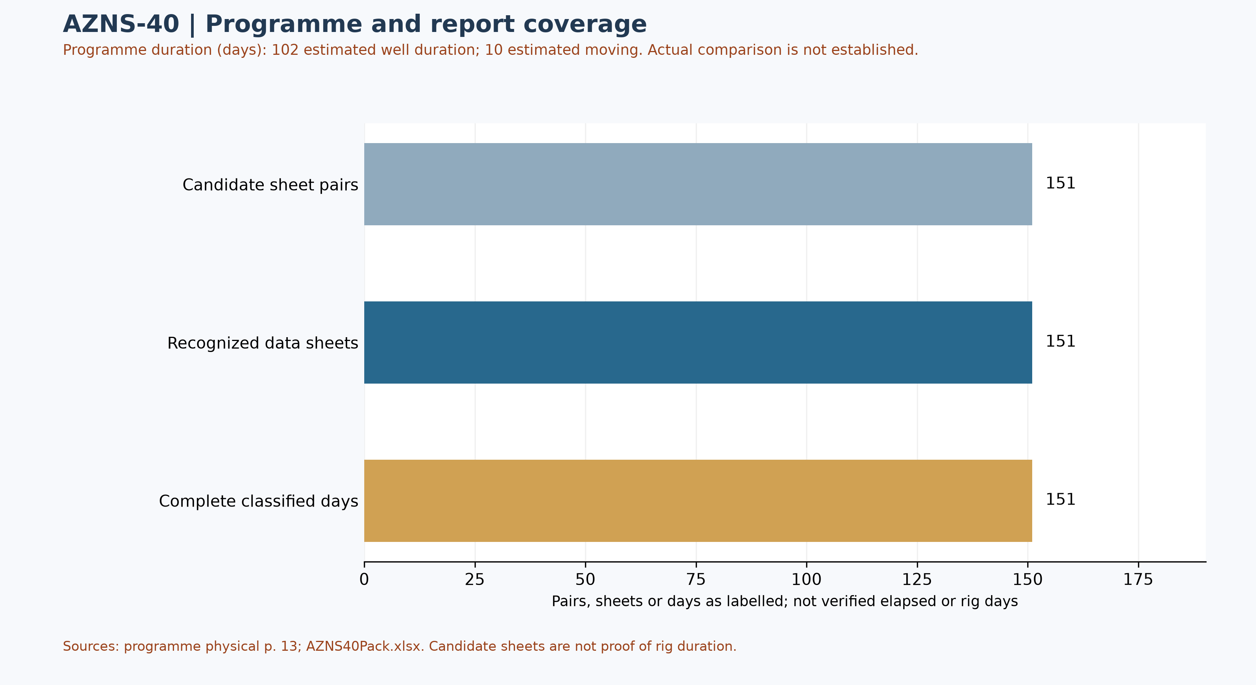
شکل W1 ـ پوشش شواهد روزانه و مدت ثبت‌شده در برنامه؛ مقایسه اجرا تأیید نشده است
پوشش صفحات وضعیت مستقل از شیت داده بررسی شده است: 151 صفحه وضعیت و 151 شیت داده شناسایی شد؛ 151 صفحه وضعیت دارای جمع قابل طبقه‌بندی نزدیک ۲۴ ساعت‌اند. در برخی گزارش‌ها صفحه عملیات وجود دارد اما شیت داده قالب متفاوت دارد یا موجود نیست. این شمارها مدت تأییدشده دکل نیستند.

مراحل منتخب برنامه و شواهد اجرای محدود
مراحل زیر گزیده برنامه‌اند، نه اثبات تحقق یا برنامه مصوب نهایی. مشاهدات روزانه انتخابی مستقل از این مراحل نقل شده‌اند؛ مشابهت موضوع به‌تنهایی تطبیق زمانی، تکمیل مرحله یا انحراف از برنامه را ثابت نمی‌کند.
برنامه ـ توالی بازورود، حفاری سیمان و کفشک تا عمق ذکرشده ۱۴۹۳ متر را شامل می‌شود. [AZNS-040 RE-Entry Well Program Rev.03.pdf، صفحه فیزیکی 75]
برنامه ـ برنامه نمودارگیری کابلی در بازه ۱۴۹۳ تا ۳۹۸۶ متر را پیش از عملیات جداری شرح می‌دهد. [AZNS-040 RE-Entry Well Program Rev.03.pdf، صفحه فیزیکی 78]
گزارش روزانه 6 ـ گزارش بیرون کشیدن مجموعه ماهیگیری از ۱۵۴۷٫۲ متر و بازیابی تمامی اجزای قطعه جامانده را همراه با هرزروی ۱ تا ۲ بشکه در ساعت ثبت می‌کند. [AZNS40Pack.xlsx، 6-1 Remark!K24]
گزارش روزانه 147 ـ گزارش رسیدگی به نشتی‌ها و نتیجه رضایت‌بخش آزمون فشار ۶۰۰۰ پوند بر اینچ مربع را ذکر می‌کند؛ این سلول برنامه کامل آزمون را مشخص نمی‌کند. [AZNS40Pack.xlsx، 147-1 Remark!K26]
خدمات درج‌شده در برنامه: سیال حفاری و تکمیل: ویرا؛ مدیریت پسماند: تعیین‌نشده در برنامه؛ نمودارگیری الکتریکی و مشبک‌کاری: پانیز؛ گل‌نگاری: مپسا کیش. [ AZNS-040 RE-Entry Well Program Rev.03.pdf، صفحه فیزیکی 21 ] این فهرست انتساب برنامه است، نه اثبات اعزام، قرارداد قطعی، هزینه یا مسئولیت حادثه.

روایت منتخب از گزارش روزانه
از 151 صفحه وضعیت شناسایی‌شده، 151 گزارش مدت‌های قابل طبقه‌بندی با جمع نزدیک ۲۴ ساعت دارند. برچسب‌های برنامه‌ای، غیرمولد و غیربرنامه‌ای عین طبقه‌بندی منبع‌اند و به‌تنهایی علت، مسئولیت یا مدت کل عملیات را ثابت نمی‌کنند. نمونه‌های زیر فقط گزیده‌اند؛ سلول‌های کامل در پرونده evidence/activity_observations.json نگهداری می‌شوند.
گزارش 6 ـ گزارش بیرون کشیدن مجموعه ماهیگیری از ۱۵۴۷٫۲ متر و بازیابی تمامی اجزای قطعه جامانده را همراه با هرزروی ۱ تا ۲ بشکه در ساعت ثبت می‌کند. [AZNS40Pack.xlsx، 6-1 Remark!K24]
گزارش 147 ـ گزارش رسیدگی به نشتی‌ها و نتیجه رضایت‌بخش آزمون فشار ۶۰۰۰ پوند بر اینچ مربع را ذکر می‌کند؛ این سلول برنامه کامل آزمون را مشخص نمی‌کند. [AZNS40Pack.xlsx، 147-1 Remark!K26]
این نقل‌ها شرح منبع‌اند، نه تأیید مستقل آزمون، علت خرابی، سلامت فعلی چاه یا دستور عملیاتی. یک شرح ممکن است به سلول بعدی ادامه یابد؛ پیش از تصمیم‌گیری باید ردیف کامل و زمان آن تطبیق شود.
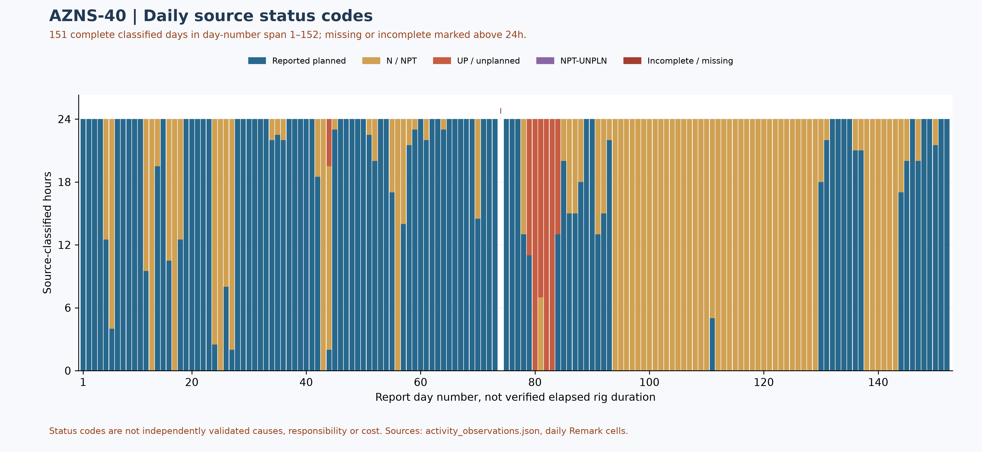
شکل W2 ـ ترکیب روزانه کدهای منبع در گزارش‌های کامل، با پوشش جزئی

تحلیل عملکرد و پارامترهای عملیاتی
عملکرد بر پایه ترکیب فعالیت‌ها، رفتار نفوذ در روزهایی که گزارش‌ها داده نرخ را ثبت کرده‌اند و سوابق مته بازیابی‌شده از بلوک داده مته ارزیابی می‌شود. در این عملیات زمان مولد ۲٬۱۳۰ ساعت و زمان غیربرنامه‌ریزی‌شده ۱٬۴۱۶ ساعت بوده است.
خانواده فعالیت | ساعت | سهم از کل زمان
انتظار دکل | ۷۹۴ | ۲۲٫۴%
Vertical Drilling | ۷۰۸ | ۲۰٫۰%
رفت‌وبرگشت رشته | ۴۱۶ | ۱۱٫۷%
Service Waiting | ۳۱۶ | ۸٫۹%
Project Waiting | ۲۷۰ | ۷٫۶%
Clean Up / Flow | ۱۹۸ | ۵٫۶%
تکمیل | ۱۵۲ | ۴٫۳%
Wireline Logging | ۱۳۴ | ۳٫۸%
آزمون خشک | ۱۲۴ | ۳٫۵%
Casing / Tubing Running | ۸۶ | ۲٫۴%
جدول ۴-۱ توزیع زمان فعالیت‌ها.
پیشرفت ثبت‌شده در مجموع ۴٬۱۱۵ متر کار روی بازه چاه است که نرخ مؤثر ۲۷٫۸ متر به‌ازای هر روز دکل را نتیجه می‌دهد. در روزهایی که گزارش‌ها نرخ نفوذ لحظه‌ای را ثبت کرده‌اند، توزیع آن در نمودار چندمسیره زیر همراه با وزن گل، افت سیال و زمان تجمعی غیرمولد برحسب عمق ارائه شده است.
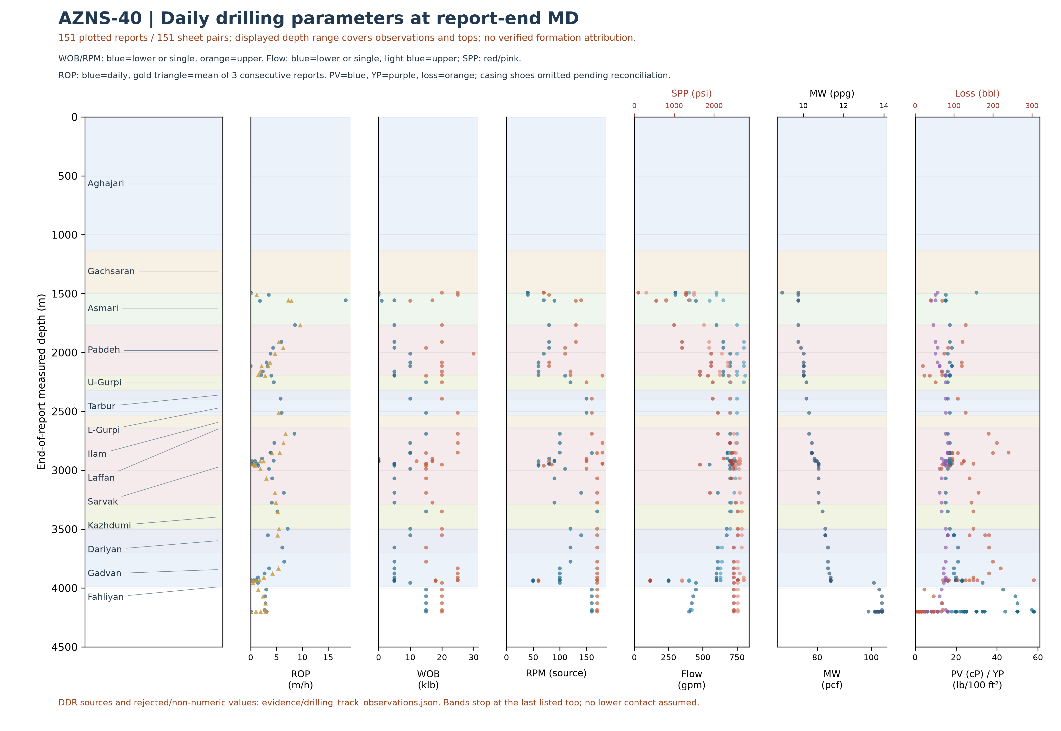
شکل W3 ـ پارامترهای روزانه در عمق پایان گزارش، چاه 40؛ انتساب سازند تأیید نشده است
نمودار W3 از استخراج وابسته به شیت داده استفاده می‌کند: شمار و ساعت‌های آن ممکن است کمتر از W2 و W4 باشد، زیرا صفحات وضعیت مستقل از وجود شیت داده در W2 و W4 بررسی شده‌اند. نقاط فاقد شیت داده معتبر به W3 افزوده نشده‌اند.
مقادیر نقاط از داده روزانه و عمق پایان گزارش گرفته شده‌اند؛ عمق حادثه یا ابزار و توالی پیوسته را نشان نمی‌دهند. بازه‌های کمینه/بیشینه از ستون نخست یا بازه صریح منبع‌اند، نه پنجره بهینه؛ RPM در قالب قدیمی ممکن است شامل دور موتور باشد. مثلث‌های ROP میانگین سه گزارش متوالی هستند. بازه‌های سازندی تأیید نشده‌اند و نشانه کفشک تا هنگام تطبیق حذف شده است. مقدار مشکوک ۷۵۰۰ gpm چاه 207 از نمودار حذف شده اما در داده منبع محفوظ است.
شماره | بازران | نوع / اندازه | بیشینه متراژ تجمعی / منبع | بیشینه ساعت تجمعی / منبع | سایش در ترتیب شیت
۱ | نامشخص | HJT217GL; MT Bit (HJT217GL); 12-1/4"؛ اختلاف داده | 17.5 [4-2 Data!K26] | 5 [4-2 Data!K28] | 1-1-WT-A-E-I-NO-BHA [4-2 Data!K33]
۲ | نامشخص | PDC; 12-1/4" | 46 [5-2 Data!K26] | 2.5 [5-2 Data!K28] | 1-1-CT-A-X-I-PN & WT-LIH [6-2 Data!M33]
۲ | ۱ | PDC.Bit; 12-1/4" | 6 [16-2 Data!K26] | 1.5 [16-2 Data!K28] | 1-1-CT-A-X-I-PN&WT-LIH [17-2 Data!K33]
۲ | ۲ | PDC.Bit; 12-1/4" | 116 [29-2 Data!K26] | 33 [29-2 Data!K28] | 4-6-BT-(N,T)-X-I-(LT,CT)-PR [30-2 Data!K33]
۳ | نامشخص | PDC; 12-1/4" | 403.5 [9-2 Data!K26] | 42 [9-2 Data!K28] | 2-4-BT-N-X-I-CT&LT-BHA [10-2 Data!M33]
۴ | نامشخص | B.Bit; 12-1/4" | 155 [12-2 Data!K26] | 37 [12-2 Data!K28] | New [13-2 Data!M33]
۴ | ۱ | B.Bit; 12-1/4" | 155 [13-2 Data!K26] | 37 [13-2 Data!K28] | 2-2-WT-A-E-IG-CT-TW [15-2 Data!K33]
۴ | ۲ | TCI Bit; 12-1/4" | 235 [31-2 Data!K26] | 72 [31-2 Data!K28] | 2-2-BT-M-E-I-NO-BHA [31-2 Data!K33]
۴ | ۳ | TCI Bit; 12-1/4" | 251.5 [35-2 Data!K26] | 86.5 [35-2 Data!K28] | 2-2-WT-A-E-I-CT-BHA [35-2 Data!K33]
۵ | نامشخص | PDC.Bit; 12-1/4" | 657 [24-2 Data!K26] | 102 [24-2 Data!K28] | 3-3-BT-A-X-I-CT-TW [25-2 Data!K33]
۶ | نامشخص | PDC; 12-1/4" | 22 [33-2 Data!K26] | 12.5 [33-2 Data!K28] | 4-4-BT&CT-N&T-X-I-LT-PR [33-2 Data!K33]
۷ | نامشخص | PDC.Bit; 12-1/4" | 590 [42-2 Data!K26] | 118 [42-2 Data!K28] | —
۷ | ۱ | PDC.Bit; 12-1/4" | 970 [51-2 Data!K26] | 221 [51-2 Data!K28] | 3-4-BT-N-X-I-(RO,CT)-TD [52-2 Data!K33]
۸ | نامشخص | HJT517GL; 8-1/2" | 5 [60-2 Data!K26] | 1.5 [60-2 Data!K28] | New [60-2 Data!K33]
۸ | ۱ | HJT517GL; 8-1/2" | 5 [61-2 Data!K26] | 1.5 [61-2 Data!K28] | 1-1-WT-A-E-I-PN-LOG [61-2 Data!K33]
۹ | نامشخص | VTD616DGX; 8-1/2" PDC | 261 [68-2 Data!K26] | 96.5 [68-2 Data!K28] | New [68-2 Data!K33]
۱۰ | نامشخص | MT Bit; 5-7/8 | — | — | New [73-2 Data!K33]
۱۰ | ۱ | MT Bit; 5-7/8 | — | — | 1-1-WT-A-E-I-NO-BHA [75-2 Data!K33]
جدول ۴-۲ ـ مشاهدات مته با شناسه قابل تشخیص و منبع شمارنده.
شواهد مته مقدماتی است: منبع AZNS40Pack.xlsx است؛ 151 شیت داده از 151 جفت شیت نامزد بررسی شد. 0 ستون دارای داده ابزار بدون شناسه عددی روشن باقی مانده است. بیشینه شمارنده تجمعی لزوماً مقدار افزایشی یک بازران نیست؛ شناسه مته و بازران تکراری، اختلاف مشخصات و سایش باید با دفاتر مته تطبیق شوند. ترتیب شیت‌ها زمان وقوع را ثابت نمی‌کند؛ سایش نمایش‌داده‌شده الزاماً نهایی نیست. مقدار نامعلوم صفر نیست.
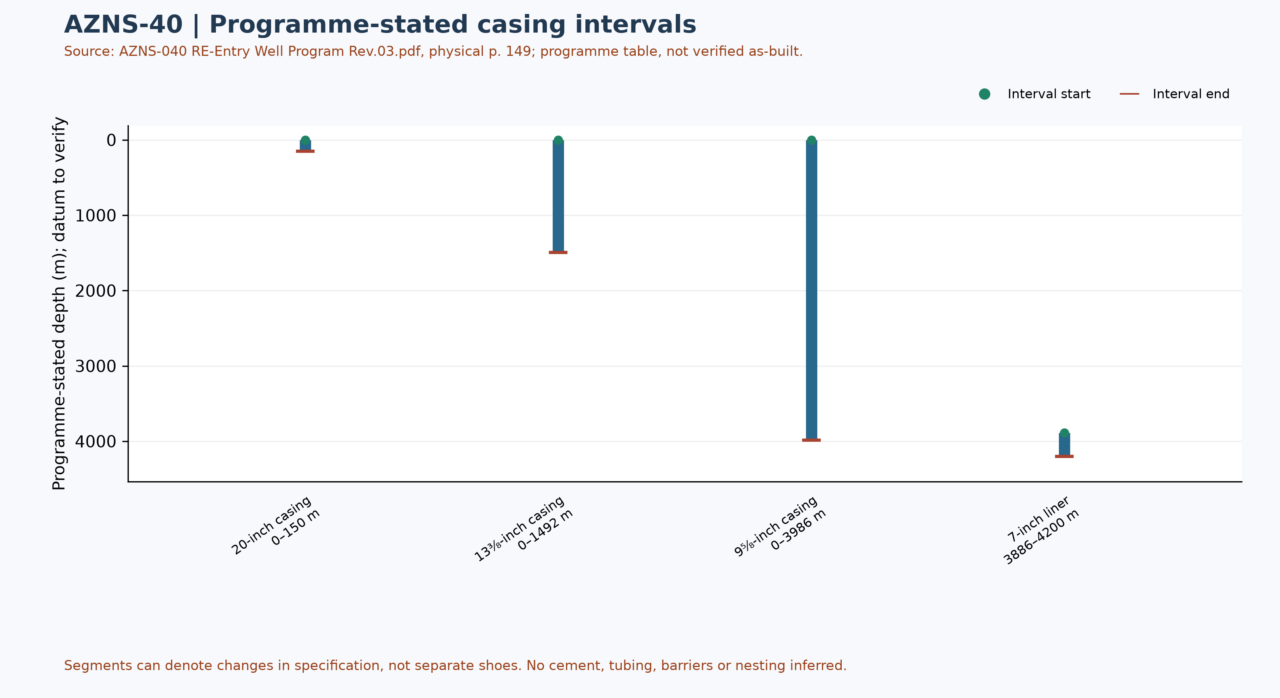
شکل W6 ـ بازه‌های جداری درج‌شده در برنامه؛ شماتیک تأییدشده نیست

مهندسی سیال حفاری و حساب‌داری افت
وزن گل در این آرشیو بر حسب پوند بر فوت مکعب ثبت شده است؛ همان واحدی که در گزارش روزانه پروژه آزادگان جنوبی به کار می‌رود. برای قابلیت مقایسه مهندسی، هر رکورد به پوند بر گالن (ppg = pcf ÷ ۷٫۴۸۰۵۲) و گرادیان هیدرواستاتیکی (psi/ft = pcf ÷ ۱۴۴) نیز تبدیل شده است. جدول زیر دامنه واقعاً مشاهده‌شده در این عملیات را نشان می‌دهد و در هیچ بخشی از این گزارش مقدار pcf به‌عنوان ppg معرفی نشده است.
Mud weight envelope | pcf | ppg | Gradient (psi/ft) | SG equivalent
Minimum | ۶۷٫۰ | ۹٫۰ | ۰٫۴۶۵ | ۱٫۰۷
Median | ۱۰۱٫۵ | ۱۳٫۶ | ۰٫۷۰۵ | ۱٫۶۳
Maximum | ۱۰۴٫۰ | ۱۳٫۹ | ۰٫۷۲۲ | ۱٫۶۷
Table ۵-۱ Mud weight statistics with unit conversion.
دامنه وزن گل | pcf | ppg | گرادیان (psi/ft) | معادل SG
حداقل | ۶۷٫۰ | ۹٫۰ | ۰٫۴۶۵ | ۱٫۰۷
میانه | ۱۰۱٫۵ | ۱۳٫۶ | ۰٫۷۰۵ | ۱٫۶۳
حداکثر | ۱۰۴٫۰ | ۱۳٫۹ | ۰٫۷۲۲ | ۱٫۶۷
جدول ۵-۱ آمار وزن گل همراه با تبدیل واحد.
خصوصیت | حداقل | میانه | حداکثر | تعداد رکورد
PV (cp) | ۱۵٫۰ | ۲۰٫۵ | ۵۸٫۰ | ۱۲۰
YP (lb/100ft²) | ۳٫۰ | ۱۲٫۰ | ۱۶٫۰ | ۱۱۹
Gel ۱۰ s | ۱٫۰ | ۴٫۰ | ۶٫۰ | ۱۱۹
Gel ۱۰ min | ۲٫۰ | ۶٫۰ | ۷٫۰ | ۱۱۹
API fluid loss (cc/30 min) | ۲٫۲ | ۳٫۱ | ۳۴٫۰ | ۹۷
pH | ۶٫۰ | ۹٫۴ | ۱۱٫۰ | ۱۳۳
Chloride (mg/l) | ۱۵۰٬۰۰۰٫۰ | ۱۷۴٬۰۰۰٫۰ | ۱۸۷٬۰۰۰٫۰ | ۱۲۰
Solids (% vol) | ۱۰٫۰ | ۲۵٫۰ | ۴۰٫۰ | ۱۲۰
جدول ۵-۲ دامنه خواص رئولوژی.
مجموع افت سیال در سازند ۷٬۲۸۸ بشکه در ۷۵ روز گزارش است و بیشترین افت یک‌روزه ۳۰۵٫۰ بشکه ثبت شده است. سیستم سیال مورد استفاده در گزارش اعلام نشده بوده است.

یافته‌های تکمیل، جداری و ماژول‌های خدماتی
جزء در برنامه | ابتدای بازه، متر | انتهای بازه، متر | مشخصات منبع
جداری ۲۰ اینچ | 0 | 150 | K-55, 133 ppf, BTS
جداری ۱۳⅜ اینچ | 0 | 1492 | N-80, 68 ppf, BTS
جداری ۹⅝ اینچ | 0 | 3986 | 110SS, 53.5 ppf SD, Premium Gas Tight
آستری ۷ اینچ | 3886 | 4200 | 110SS, 32 ppf, Premium Gas Tight
جدول ۶-۱ ـ بازه‌های جداری و آستری در برنامه، AZNS-040 RE-Entry Well Program Rev.03.pdf، صفحه فیزیکی 149
محدوده داده جداری برنامه: برنامه دو جداری نخست را قبلاً نصب‌شده می‌نامد و دو ردیف بعدی طراحی‌اند؛ هیچ‌یک به‌تنهایی وضعیت نهایی تأییدشده نیست. صفحه ۱۳ همان برنامه عمق جداری ۲۰ اینچ را ۱۵۲٫۵ متر و صفحه ۱۴۹ مقدار ۱۵۰ متر ذکر می‌کند؛ اختلاف نیازمند تطبیق است.
آمار پیمایش و مسیر قبلی مستقلاً تطبیق نشده است؛ شکل W7 اکنون شواهد مته و ابزار را نشان می‌دهد، نه مسیر چاه.
میانگین نفرات حاضر در دکل ۱۴۸٫۹ نفر و بیشینه آن ۲۱۹ نفر بوده است؛ رقمی که برای اسکان، تدارکات و بارگذاری ایمنی قرارداد اهمیت دارد.
شکل بعدی فقط شواهد قابل تشخیص مته و ابزار را نشان می‌دهد؛ جدول جداری و داده هزینه در بخش‌های مربوط ارائه شده‌اند. این شکل تعداد بازران تأییدشده یا لاگ پیوسته نیست.
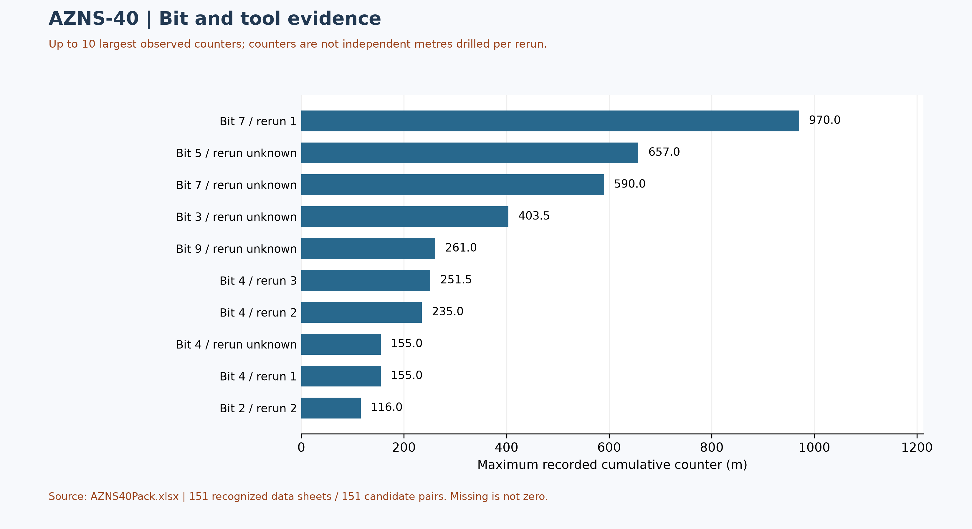
شکل W7 ـ بیشینه شمارنده‌های تجمعی منبع؛ نه عملکرد افزایشی بازران

زمان غیربرنامه‌ای بر اساس کد منبع و پوشش جزئی
از 151 جفت شیت نامزد، فقط 151 گزارش روزانه با جمع مدت‌های طبقه‌بندی‌شده نزدیک ۲۴ ساعت در محاسبه وارد شده است. مقادیر زیر ساعت کدهای منبع‌اند، نه کل قطعی زمان غیرمولد عملیات؛ روزهای ناقص یا تشخیص‌نیافته صفر فرض نشده‌اند. صفحات عملیات مستقل از شیت داده بررسی شده‌اند؛ جزئیات ردیف‌ها و سلول‌ها در evidence/activity_observations.json ثبت است.
جدول ۷-۱ ـ ساعت کدهای منبع در گزارش‌های کامل؛ ارجاعات صرفاً نمونه‌اند.
کد منبع | ساعت در پوشش موجود | نمونه شیت و سلول وضعیت و مدت
کد N / NPT | 1,425.50 | 5-1 Remark!J29,H29 ; 5-1 Remark!J34,H34
کد UP / غیربرنامه‌ای | 117.50 | 44-1 Remark!J26,H26 ; 79-1 Remark!J30,H30
کد ترکیبی NPT-UNPLN | 0.00 | بدون مورد در روزهای کامل
برچسب‌های فعالیت به‌تنهایی علت ریشه‌ای یا مسئول قراردادی را اثبات نمی‌کنند. تحلیل سازوکار، انتساب پیمانکار و ریسک مالی قبلی تا بازبینی متن واقعی گزارش روزانه، قرارداد و شواهد رویداد کنار گذاشته شده‌اند؛ جمع‌زدن کدهای متفاوت به‌عنوان یک تعریف NPT مجاز نیست.
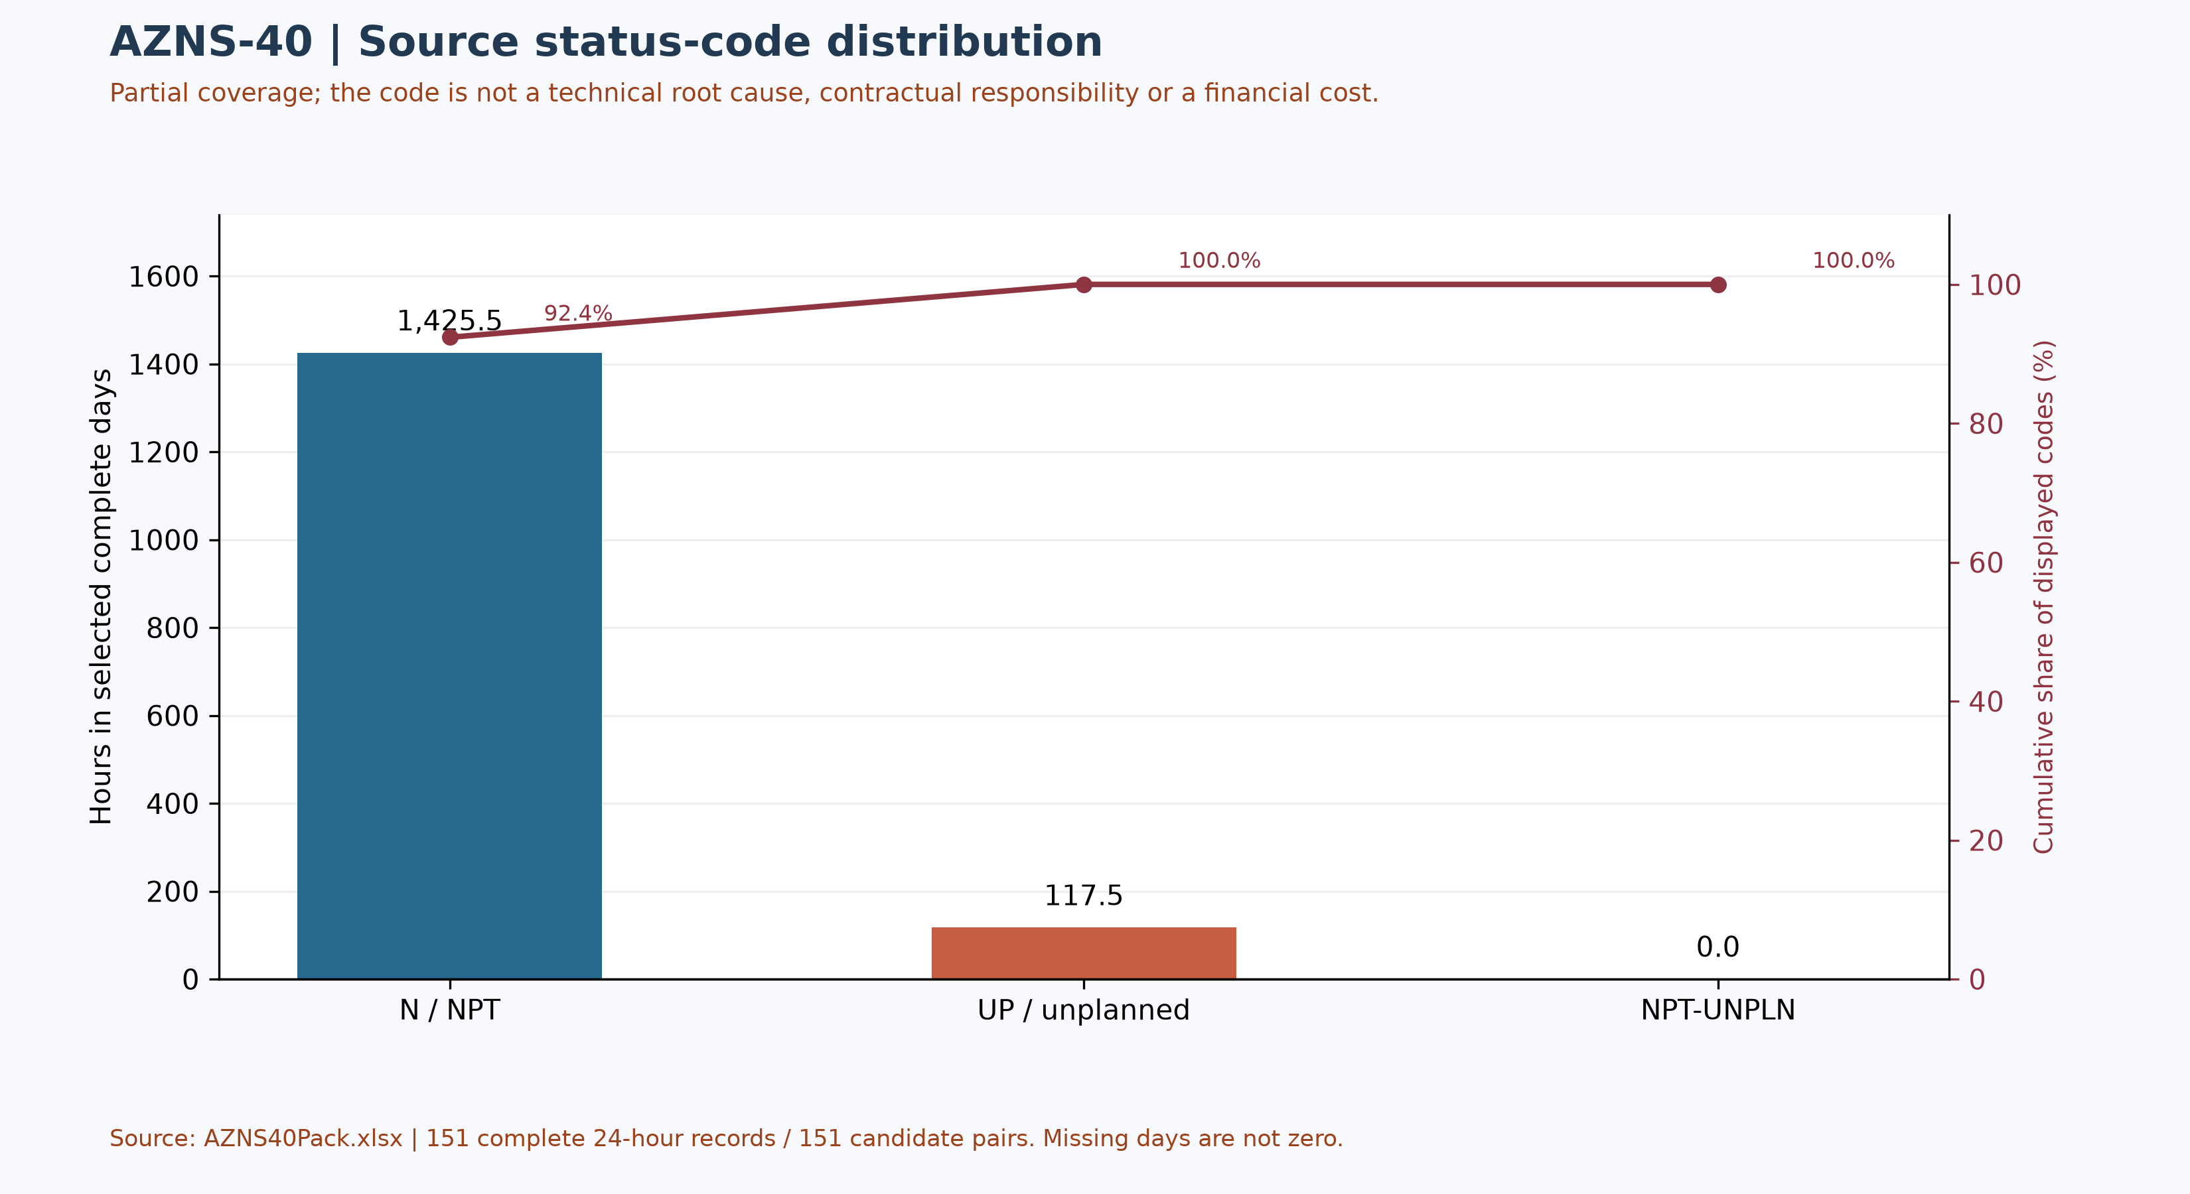
شکل W4 ـ پارتوی کدهای منبع در روزهای کامل؛ علت فنی نیست

تحلیل مالی CBS و برآورد اولیه طبقات هزینه
منبع جدول ۸-۲: CBS AZNS-40.xlsx، شیت Cost Breakdown-40. مبالغ، مقادیر ذخیره‌شده منبع هستند، نه مخارج واقعی یا بودجه مصوب قابل مقایسه. مقادیر خالی یا خطا صفر نیستند؛ نرخ‌ها، دامنه، فرمول و تأییدیه باید تطبیق شود. سری هزینه روزانه تأیید نشده است.
منبع و دامنه | مقدار منبع | ارجاع
جمع ثبت‌شده در شیت اصلی؛ دامنه تأیید نشده | ۷٬۲۳۷٬۰۴۴٫۸۰ | F178 / Cost Breakdown-40
جدول ۸-۱ مقادیر مرجع مالی یا زمانی منبع، پیش از تطبیق.
طبقه منبع | مبلغ منبع (دلار) | سلول مبلغ
خدمات دکل | ۸۱۹٬۸۲۰٫۰۰ | F5
خدمات سیال حفاری | ۴۴۳٬۸۷۸٫۳۰ | F6
خدمات سیمان‌کاری | ۱۸۱٬۰۷۵٫۰۰ | F13
گل‌نگاری | ۱۱۳٬۹۸۵٫۰۰ | F20
نمودارگیری با سیم | ۴۰۵٬۲۰۷٫۵۰ | F24
مدیریت پسماند حفاری | ۱۲۶٬۳۰۰٫۰۰ | F62
حفاری جهت‌دار | — | F69
راندن جداری | ۶۴٬۵۳۵٫۰۰ | F79
تعلیق موقت چاه | — | F87
خدمات اسلیک‌لاین | ۱۲٬۷۹۹٫۰۰ | F91
راندن تکمیل | ۱۵٬۰۰۰٫۰۰ | F94
نصب آویز آستری | ۳٬۹۰۰٫۰۰ | F105
خدمات سولفید هیدروژن | ۲۱٬۴۲۰٫۰۰ | F113
مشبک‌کاری | ۱۲۴٬۳۱۵٫۰۰ | F116
خدمات سرچاهی | ۱۵٬۰۰۰٫۰۰ | F121
آزمایش خشک | ۱۳٬۸۷۵٫۰۰ | F125
دکل و خدمات دوره تکمیل | ۱٬۰۷۵٬۷۰۰٫۰۰ | F128
سایر خدمات | ۵۱٬۰۰۰٫۰۰ | F136
خدمات پاکسازی | — | F140
مواد حفاری | ۳٬۲۹۸٬۷۳۵٫۰۰ | F147
مدیریت پروژه | ۴۰۸٬۰۰۰٫۰۰ | F156
مهندسی | ۳۲٬۵۰۰٫۰۰ | F159
بازرسی لوله مغزی | — | F168
بازرسی سرچاه و شیر فوران | ۵٬۰۰۰٫۰۰ | F176
بازرسی تکمیل درون‌چاهی | ۵٬۰۰۰٫۰۰ | F177
جدول ۸-۲ طبقات منبع و نشانی سلول‌ها، پیش از تطبیق.
موضوع | مشاهده | ارجاع منبع | اقدام
دامنه و اسناد هزینه | این ارقام صورت‌حساب واقعی یا سقف مصوب قابل مقایسه نیستند. | شیت منبع و فرمول‌ها | تطبیق لازم است
خدمات دکل | نرخ ۲۳٬۰۰۰ و مقدار ۱۰۲ با مبلغ ثبت‌شده ۸۱۹٬۸۲۰ برابر نیست. | D5, E5, F5 | مبنای مبلغ بررسی شود
جدول ۸-۳ موارد نیازمند تطبیق.
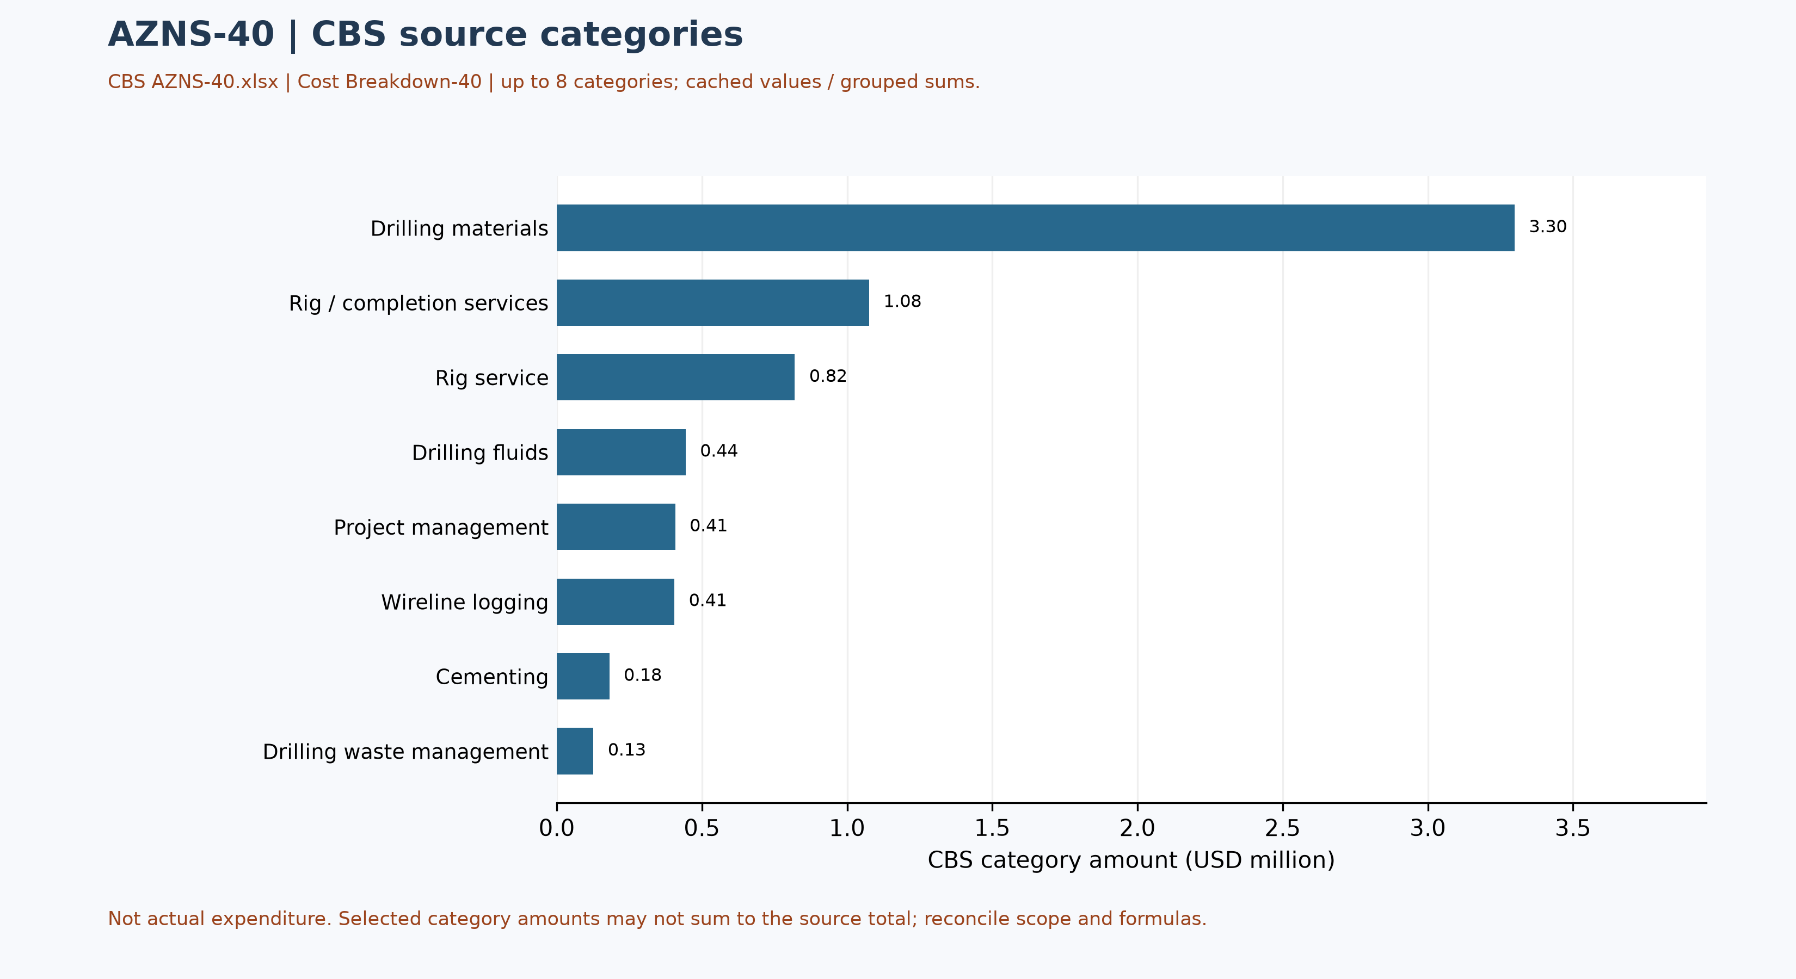
شکل W5 ـ طبقات هزینه مندرج در منبع، چاه 40 (تطبیق‌نشده)

بازبینی پارامترهای عملیاتی و دروازه‌های تصمیم
دامنه‌های عددی توصیه‌شده قبلی تأیید نشده‌اند و کنار گذاشته شده‌اند. مقادیر زیر فقط نمونه‌های خام ثبت روزانه‌اند؛ محل ابزار، یکتایی فاز، واحد و اعتبار اندازه‌گیری باید بررسی شود. این مشاهدات محدوده مجاز، پنجره بهینه یا دستور عملیات نیستند.
جدول ۹-۱ ـ نمونه سلول‌های ثبت‌شده؛ واحد و مبنای اندازه‌گیری نیازمند تأیید.
پارامتر خام | نمونه مقدار ثبت‌شده | شیت و سلول
وزن گل | 67 | 2-2 Data!R12
بار مته | 0-20 | 2-2 Data!K18
سرعت دوران | 40-70 | 2-2 Data!K19
دبی | 300-400 | 2-2 Data!K23
فشار لوله ایستاده | 100-300 | 2-2 Data!K24

توصیه‌ها و الزامات بازبینی
- پیش از گزارش انحراف، نسخه و دامنه برنامه، مرزهای آغاز و پایان و زمان دکل و خدمات با گزارش‌های روزانه و برنامه مصوب تطبیق شوند.
- متخصصان مسئول، سدهای ایمنی چاه و حدود سازند، جداری و تجهیزات را با اسناد مصوب و جاری بررسی کنند؛ این گزارش هیچ نقطه تنظیم عددی طراحی را اثبات نمی‌کند.
- پیش از انتخاب تجهیزات آینده یا تعیین سازوکار خرابی، شناسه مته، شمارنده تجمعی، آرایش ابزار و شواهد خرابی با سوابق میدانی و سازنده تطبیق شوند.
- هزینه‌ها با قرارداد امضاشده، دامنه مصوب و فاکتورها تطبیق شوند؛ ساعت کدهای منبع بدون ارزیابی قراردادی به مسئولیت مالی تبدیل نشود.

فهرست بررسی ریسک؛ مسئولیت و شدت تعیین نشده‌اند
موضوع بررسی | شواهد در دسترس | اقدام مورد نیاز
یکپارچگی چاه و فشار | هدف و وضعیت ذکرشده در برنامه؛ نه تأیید وضعیت فعلی | تطبیق آزمون‌ها، سدهای ایمنی و حدود مصوب جاری
حوادث و زمان ثبت‌شده | کدهای منبع با پوشش جزئی در جدول ۷-۱ | بازبینی متن رویداد، ساعت، علت و قرارداد بدون انتساب فرضی
تجهیزات و عملیات | نمونه سلول‌های جدول ۹-۱ و مشاهدات ابزار جدول ۴-۲ | تطبیق واحد، کالیبراسیون، شناسه ابزار و سابقه سازنده
برنامه و هزینه | صفحه برنامه و شواهد ساختار شکست هزینه | تطبیق دامنه، فاکتورها، مبنای زمانی و نسخه مصوب

منشأ داده و ردیابی در سطح سلول
هر گزاره کمّی این گزارش به یک کتاب‌کار، برگه کاری و سلول قابل ردیابی است. جدول زیر لنگرهای اصلی بازسازی را فهرست می‌کند و بقیه موارد از همان قاعده پیروی می‌کنند و بدون تفسیر دستی از آرشیو قابل بازتولید است.
عنصر داده | لنگر آرشیو (فایل ← برگه!سلول)
well_name | ۱-۱ Remark!C5
client | ۱-۱ Remark!H5
rig | ۱-۱ Remark!C6
field | ۱-۱ Remark!C7
hole_section | ۱-۱ Remark!C8
well_type | ۱-۱ Remark!C9
report_date | ۱-۱ Remark!N5
spud_date | ۱-۱ Remark!N6
est_days | ۱-۱ Remark!N8
act_days | ۱-۱ Remark!N9
depth:project_md | ۱-۲ Data!D15
depth:morning_depth | ۱-۲ Data!D16
depth:midnight_depth | ۱-۲ Data!D17
depth:prev_depth | ۱-۲ Data!D18
CBS cost breakdown | CBS AZNS-40.xlsx -> sheet "Cost Breakdown-40"
Well programme | AZNS-040 RE-Entry Well Program Rev.03.pdf
جدول ۱۱-۱ لنگرهای منشأ داده.

پیوست شواهد خام سازندی (نیازمند تطبیق)
منبع: AZNS40Pack.xlsx، شیت 152-2 Data. انتخاب بر اساس آخرین شیت به‌ترتیب دفترکار با جدول سازندی دارای عدد عمق است؛ در نبود عدد، آخرین جدول دارای نام سازند انتخاب شده است. این انتخاب الزاماً آخرین گزارش تاریخ‌دار نیست.
نام ستون‌ها همان برچسب منبع است، نه تأیید مستقل پیش‌بینی یا اندازه‌گیری. خانه‌های فاقد عنوان نیز جداگانه نشان داده شده‌اند؛ مقادیر خالی نامعلوم‌اند، نه صفر. اعداد برای نمایش تا چهار رقم اعشار گرد شده‌اند. ترتیب/هم‌ترازی، مرجع عمق، ناسازگاری احتمالی و سنگ‌شناسی باید با برنامه و گزارش زمین‌شناسی تطبیق شوند؛ از این جدول به‌تنهایی انتساب حادثه یا دستور عملیات برداشت نشود.
عنوان و خانه جدول در منبع: Formation Geology Data / N109
سازند / سلول | مقادیر ثبت‌شده / سلول
آغاجاری (Aghajari) / K111 | MD پیش‌بینی (m): Surface [L111]  TVD پیش‌بینی (m): Surface [M111]  MD واقعی (m): Surface [O111]  TVD واقعی (m): Surface [Q111]  سنگ‌شناسی: S.St, Clst. [R111]
گچساران (Gachsaran) / K112 | MD پیش‌بینی (m): 1138 [L112]  TVD پیش‌بینی (m): 1138 [M112]  MD واقعی (m): 1138 [O112]  TVD واقعی (m): 1138 [Q112]  سنگ‌شناسی: Anhy, RD Mrl, Gr Mrl [R112]
آسماری (Asmari) / K113 | MD پیش‌بینی (m): 1493.7 [L113]  TVD پیش‌بینی (m): 1493.7 [M113]  MD واقعی (m): 1493 [O113]  TVD واقعی (m): 1493 [Q113]  سنگ‌شناسی: S.St, Lst [R113]
پابده (Pabdeh) / K114 | MD پیش‌بینی (m): 1776.1 [L114]  TVD پیش‌بینی (m): 1776.1 [M114]  MD واقعی (m): 1766 [O114]  TVD واقعی (m): 1766 [Q114]  سنگ‌شناسی: Mrl, Clst, Shale, cht [R114]
گورپی بالایی (U-Gurpi) / K115 | MD پیش‌بینی (m): 2197.9 [L115]  TVD پیش‌بینی (m): 2179.9 [M115]  MD واقعی (m): 2198 [O115]  TVD واقعی (m): 2198 [Q115]  سنگ‌شناسی: Arg lst [R115]
تاربور (Tarbur) / K116 | MD پیش‌بینی (m): 2322 [L116]  TVD پیش‌بینی (m): 2322 [M116]  MD واقعی (m): 2320 [O116]  TVD واقعی (m): 2320 [Q116]  سنگ‌شناسی: Lst [R116]
گورپی پایینی (L-Gurpi) / K117 | MD پیش‌بینی (m): 2409.6 [L117]  TVD پیش‌بینی (m): 2409.6 [M117]  MD واقعی (m): 2402 [O117]  TVD واقعی (m): 2402 [Q117]  سنگ‌شناسی: Arg lst [R117]
ایلام (Ilam) / K118 | MD پیش‌بینی (m): 2535 [L118]  TVD پیش‌بینی (m): 2535 [M118]  MD واقعی (m): 2536 [O118]  TVD واقعی (m): 2536 [Q118]  سنگ‌شناسی: Lst, Sh, Clst, Mrl [R118]
لافان (Laffan) / K119 | MD پیش‌بینی (m): 2639.1 [L119]  TVD پیش‌بینی (m): 2639.1 [M119]  MD واقعی (m): 2641 [O119]  TVD واقعی (m): 2641 [Q119]  سنگ‌شناسی: Clst, Lst [R119]
سروک (Sarvak) / K120 | MD پیش‌بینی (m): 2645.4 [L120]  TVD پیش‌بینی (m): 2645.4 [M120]  MD واقعی (m): 2646 [O120]  TVD واقعی (m): 2646 [Q120]  سنگ‌شناسی: Lst [R120]
کژدمی (Kazhdumi) / K121 | MD پیش‌بینی (m): 3283.5 [L121]  TVD پیش‌بینی (m): 3283.5 [M121]  MD واقعی (m): 3292 [O121]  TVD واقعی (m): 3292 [Q121]  سنگ‌شناسی: Lst [R121]
داریان (Dariyan) / K122 | MD پیش‌بینی (m): 3489.7 [L122]  TVD پیش‌بینی (m): 3489.7 [M122]  MD واقعی (m): 3498 [O122]  TVD واقعی (m): 3498 [Q122]  سنگ‌شناسی: Lst [R122]
گدوان (Gadvan) / K123 | MD پیش‌بینی (m): 3682.7 [L123]  TVD پیش‌بینی (m): 3682.7 [M123]  MD واقعی (m): 3696 [O123]  TVD واقعی (m): 3696 [Q123]  سنگ‌شناسی: Lst, Clst, Arg Lst [R123]
فهلیان (Fahliyan) / K124 | MD پیش‌بینی (m): 3985.79 [L124]  TVD پیش‌بینی (m): 3985.8 [M124]  MD واقعی (m): 3989 [O124]  TVD واقعی (m): 3989 [Q124]  سنگ‌شناسی: Lst [R124]

رأس‌های منتخب سازند از صفحه برنامه
منبع: AZNS-040 RE-Entry Well Program Rev.03.pdf، صفحه فیزیکی 39. برنامه این رأس‌ها را پیش‌بینی‌شده نامیده است؛ فقط نام‌ها و عمق‌هایی که جفت آنها روشن است درج شده‌اند. مرجع عمق: RTE 13.45 m. انتساب رخداد به سازند بدون تطبیق عمق رخداد و مرجع عمق معتبر نیست.
سازند یا عضو | رأس در منبع، متر اندازه‌گیری‌شده
گورپی بالایی | 2197.9
تاربور | 2322.0
گورپی پایینی | 2409.6
واحد سروک ۱ | 2645.4
رأس کژدمی | 3283.5
واحد گدوان ۱ | 3682.7
فهلیان | 3985.79

خلاصه مستند برنامه و محدودیت مقایسه
منبع: AZNS-040 RE-Entry Well Program Rev.03.pdf، صفحه فیزیکی 13. هدف برنامه: بازورود به چاه معلق و هدف‌گذاری تولید نفت از فهلیان؛ هدف بازورود در صفحه ۱۹ شرح داده شده است. مدت مندرج در برنامه به روز: ۱۰۲ مدت برآوردی چاه؛ ۱۰ جابه‌جایی برآوردی. عمق اندازه‌گیری‌شده درج‌شده در برنامه 4200 متر و سازند تولیدی/مخزنی ذکرشده فهلیان است؛ این مقادیر به‌تنهایی عمق حاصل‌شده یا شرایط فعلی را ثابت نمی‌کنند. مرز زمانی، دامنه و تفسیر احتیاط نیازمند تطبیق‌اند.

